附件1：

九江三中第九期“启明星工程”人员安排
教研组 | 序号 | 青年教师 | 导师
语文组 | 1 | 范卫平 | 韦 瑛
数学组 | 2 | 徐 乐 | 毛文灿
数学组 | 3 | 姜 梅 | 黄丽杰
英语组 | 4 | 杨红莲 | 邓 贝
英语组 | 5 | 吴 桐 | 谢玉兰
物理组 | 6 | 李启杨 | 周海燕
物理组 | 7 | 吴明静 | 苏江红
化学组 | 8 | 吴海英 | 梁国梅
生物组 | 9 | 黄小惠 | 徐建国
历史组 | 10 | 高文婷 | 李 熹
历史组 | 11 | 吴宇飞 | 曹宏斌
地理组 | 12 | 张 妍 | 徐 华
术科组 | 13 | 何 婷 | 曾 岚

附件2：封面设计以刘文彬老师为例
年度 | 2010、9—2012、9
学科 | 语文

九江三中“启明星工程”第八期
青年教师刘文彬结业材料

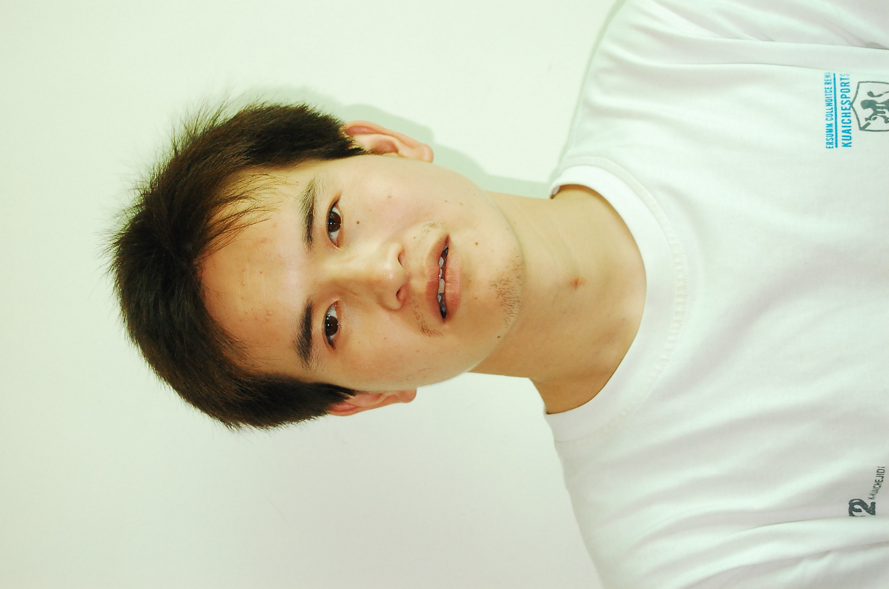

二0一二年九月

附件3
青年教师业绩材料
项目 | 评分标准 | 自评得分
课题  研究 | 国家级：主持并结项5分；参与并结项3分；参与未结项2分。  省级：主持并结项3分；参与并结项2分；主持未结项2分；参与未结项1分。  市级：主持并结项2分；参与并结项1分；主持未结项1分；参与未结项0、5分。
论文  发表 | 国家级：5分； 省部级：3分；  市 级：2分； 《教育科研》：1分
论文  获奖 | 国家级：一等奖5分，二等奖4分，三等奖3分，优秀奖2分。  省部级：一等奖4分，二等奖3分，三等奖2分，优秀奖1分。  市 级：一等奖3分，二等奖2分，三等奖1分，优秀奖0、5分。
技能  比赛 | 国家级：一等奖5分，二等奖4分，三等奖3分，优秀奖2分。  省部级：一等奖4分，二等奖3分，三等奖2分，优秀奖1分。  市 级：一等奖3分，二等奖2分，三等奖1分，优秀奖0、5分。  校 级：一等奖2分，二等奖1分，三等奖0.5分，优秀奖0.5分。
指导  学生  获奖 | 国家级：一等奖5分，二等奖4分，三等奖3分，优秀奖2分。  省部级：一等奖4分，二等奖3分，三等奖2分，优秀奖1分。  市 级：一等奖3分，二等奖2分，三等奖1分，优秀奖0.5分。  校 级：一等奖2分，二等奖1分，三等奖0.5分，优秀奖0.5分。（同一项比赛，不按参赛学生人数垒加，取最高奖算分）
其他  荣誉 | 国家级：5分。 省部级：3分。  市 级：2分。 校 级：1分。
公开课 | 省级：5分。 市级：3分。 校级：1分。
总分

